Bediening Zender
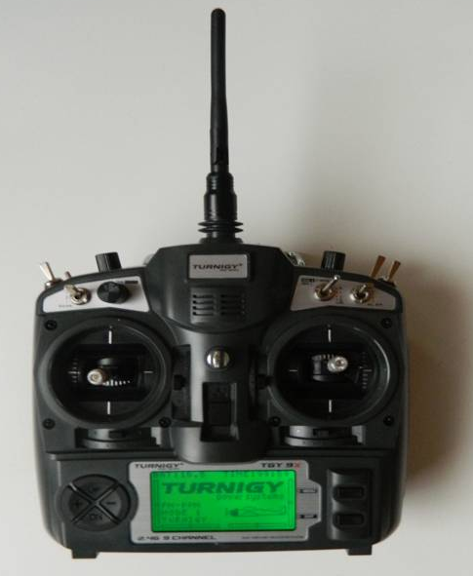

Hook release Overschakelen Accu
Linkse bak Rechtse Bak

Vooruit + Achteruit Spot + Ledjes
Links + Rechts

Bollie Dropper

Informatie over het gebruiken van de Big dropper zender
-------------------------------------------------------------------------------------------
Zorg ervoor dat alle knopje van u weg staan voordat je de zender aanzet, want anders komt er switch error op staan.
In de display zie je hat voltage van de batterij van de zender als deze op 9.2volt komt geeft hij een signaal en moet hij zeker geladen worde. Je mag hem ook altijd vroeger laden. B.V. dat hij op 9.4 volt staat, dan kom je zeker niet in de problemen met ontvangst.
Zorg ervoor dat je altijd eerst de antennes op de dieptemeter en de boot plaatst voor dat je de boot aanzet.
Zet altijd eerst de zender dan boot en dan pas dieptemeter aan.
Koppel altijd de twee batterijen aan, de boot werk altijd op de rechts batterij als je achter de boot staat.
Indien de rechtse batterij leeg zijn krijg je deze melding op de dieptemeter BATTERIJ ALARM BOOT
Schakel dan over naar de linkse batterij , het alarm is ingesteld op 9.4 volt.
Plaats de grote antenne vooraan op de boot en de kleine antenne op de dieptemeter.
Voor het gebruik van de dieptemeter en zender kan je best uit de instellingen blijven, deze zijn standaard ingesteld en zijn de beste instellingen.
Koppel altijd de batterijen af voor het transporteren van de boot.
Ga nooit met je zender in de regen staan, want daar kunnen ze niet tegen.
De zender ook nooit op PB laden ( loodbatterijen ) Deze zou dan kunnen omploffen

